**AMBITO: Comunicación Integral NUCLEO: Lenguaje verbal.**

**Semana N°25**

**Kínder y Pre-kinder**

Nombre Alumno(a): _______________________________________________ lunes 28 septiembre.

|  |  |
| --- | --- |
| **OA** | Descubrir en contextos lúdicos, atributos fonológicos de las palabras conocidas tales como conteo de silabas (3). |
| **OT** | Participar en actividades solidarias que integren a las familias la comunidad educativa y local. (2). |
| **Habilidades** | Conciencia fonológica. |
| **Contenidos** | Separación silábica |
| **Indicador** | . Lee, cuenta e identifica el número exacto de silabas que tienen los dibujos. |
| **Materiales** |  |

|  |  |  |  |  |  |
| --- | --- | --- | --- | --- | --- |
|  | | | | | |
| **DIA** | **LUNES** | **MARTES** | **MIERCOLES** | **JUEVES** | **VIERNES** |
| **ACTIVIDADES** | **LENGUAJE VERBAL** | **LENGUAJE ARTISTICO** | **PSICOMOTRICIDAD** | **INGLES** | **EXPLORACION DEL ENTORNO NATURAL.** |



**d**

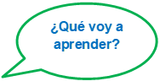

Contar las silabas de las palabras.



Escuchan el nombre de los dibujos que están en su guía leídos por un adulto, realizar la separación silábica en forma lúdica saltando, aplaudiendo con sus manos, contando con sus dedos etc. Además, observamos el video de Aptus.

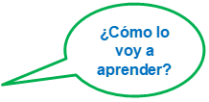

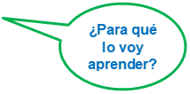

Estimular La conciencia fonológica, para reconocer y usar los sonidos en el lenguaje hablado que es la base para aprender a leer.



**ACTIVIDADES**

**INICIO:** Se da inicio a la experiencia de aprendizaje motivando al niño y niña a realizar una entretenida actividad en un lugar tranquilo y acogedor de la casa siempre junto a un adulto, para comenzar vamos a escuchar atentamente la lectura del día llamada La Mariposa. A continuación, se pregunta ¿Les gusto? ¿Por qué? ¿De qué se trata el texto? ¿Quién tiene que volar y volar? Comentan libremente Active conocimiento contándoles que vamos a jugar a realizar separación silábica de las palabras que están en la lectura como Mariposa, pero lo haremos en una forma lúdica aplaudiendo con sus manos, saltando, contándolos con sus dedos etc. Luego se le pide al niño o niña que el solo o sola busque un elemento de su casa como ejemplo televisor y se les invita a realizar separación silábica primero golpeando con sus manos y se va contando junto a los golpes que se den, luego para comprobar que esta bien se realiza con sus dedos se los cuentan si coincide es que está bien la separación silábica.

**DESARROLLO:** La educadora lee los dibujos que están en la guía de trabajo en voz alta con expresión y fluidez utilizando golpes de voz para que el niño y niña se dé cuenta al escuchar la separación silábica, se invita al niño y niña a ver el siguiente video de clase Aptus: <https://vimeo.com/405861315> Invite a su niño o niña a observar los dibujos que se encuentran en la guía de trabajo. Los niños y niñas deberán decir casa, globo, lápiz, sol, hormiga, flor, polera, silla. Luego deberán realizar la separación silábica realizando los siguientes pasos.

1.- Golpes de voz

2.- Aplausos con las manos.

3.- Contando con los dedos.

Pintar casilleros según la cantidad de silaba de cada dibujo.

**CIERRE:** Para finalizar se le pide al niño y niña que responda el ticket de salida y lo envía a la tía Consuelo

**Lectura del día.**

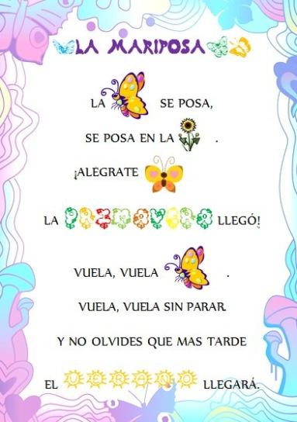

**GUIA DE TR** **ABAJO**

Pintar casilleros según la cantidad de silaba de cada dibujo.

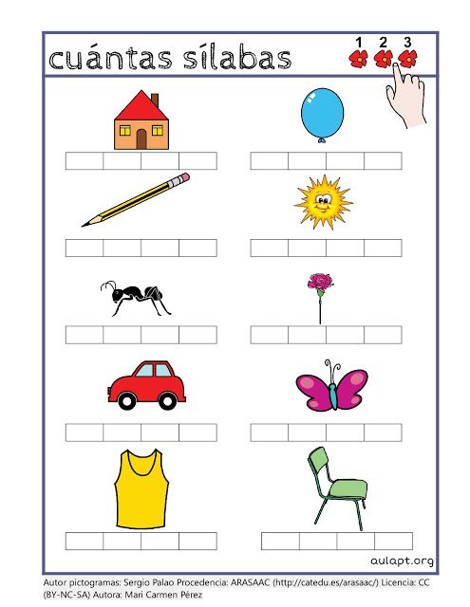

**TICKET DE SALIDA**



Dibuja una X por cada silaba de las palabras





CASA

ANILLO

Envía el ticket de salida al siguiente correo: [consuelovillegas83@gmail.com](mailto:consuelovillegas83@gmail.com) o

Al WhatsApp +56945905477

**Pauta de autoevaluación:**

Marque la opción que mejor le represente el comportamiento de su hijo/a.

|  |  |  |  |
| --- | --- | --- | --- |
| **Indicadores** | **Lo ejecuta fácilmente** | **Se dificulta realizarlo** | **No logra realizarlo** |
| Realiza separación silábica en forma lúdica por sí solo. |  |  |  |
| Cuenta las silabas que tienen los dibujos. |  |  |  |
| Realiza el conteo de silabas marcando con rallas o pintando los círculos por sí solo. |  |  |  |
| Participa con agrado de la actividad. |  |  |  |